姓名：周蓓 学号：117060400109

实验名称：函数的基本使用

实验目的：（1）掌握函数的定义和调用方法，了解函数调用的形参和实参。

（2）掌握return语句在程序中的运用。（3）加强对不同函数的使用，尝试用不同的方法解决问题。（4）巩固前面所学的知识，让学生把前后知识结合起来，熟练程序设计。

实验内容：（1）运用函数简化程序代码，输出一个简单的田字格。其代码如下：

def tbedge(n):

s = ‘+ - - - -‘

print(s*n + ‘+‘)

def lredge(n):

s = ‘| ‘

print(s*n + ‘|’)

def matts(n):

for i in range(s*4 + 1):

if i % 5 == 0

tbegde(n)

else:

lredge(n)

matts(4)

其运行结果为：

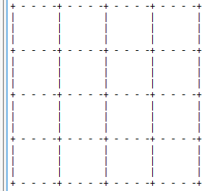

（2）实现isOdd()函数，参数为整数，如果整数为奇数，返回True,否则返回False.

def isOdd(b):

if b % 2 == 0:

return True

return False

while True:

b = eval(input("请输入一个整数:"))

if b == 0:

print("程序结束!")

breack

if isOdd(b):

print("{}是一个奇数:".format(b))

else:

print("{}是一个偶数:.format(b))

运行结果：

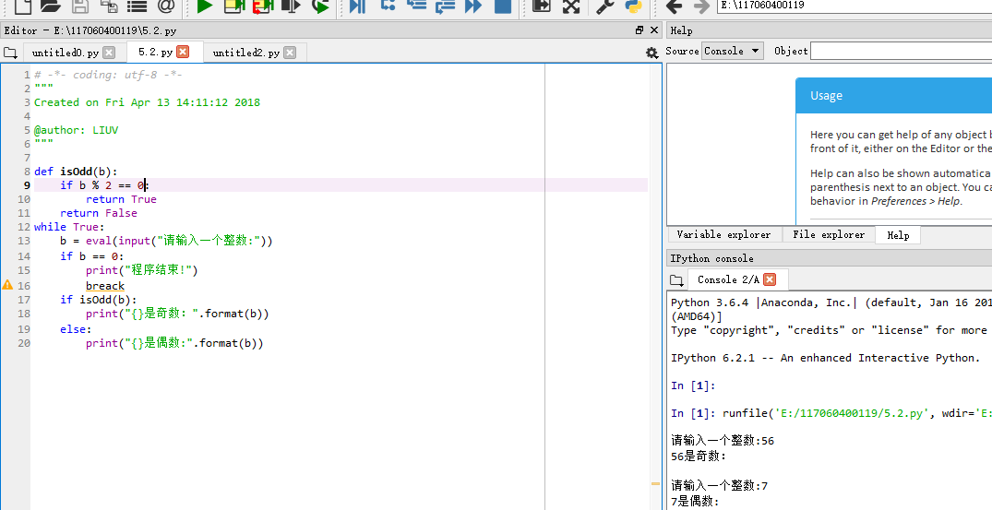

**def** isNum(s):

**try**:

n = eval(s)

**except**:

**return** **False**

**return** **True**

**for** i **in** range(4):

s = input("请输入一个字符串:")

**if** isNum(s):

print("**{}是一个数字：**".format(s))

**else**:

print("**{}** 不是一个数字：".format(s))

if s == ‘over’

print(‘程序结束’)

运行结果：

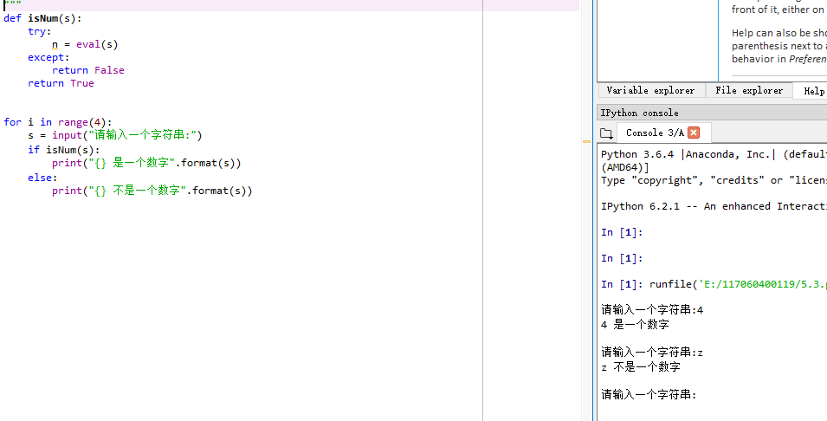

该程序中采用了异常处理，避免输入的字符不符合而让程序无法进行。

实验总结：经过实验操作，发现自己对于函数的定义和调用方法并没有理解，不能灵活运用函数简化代码解决实际性问题。自己还停留在一个很浅的层面上，想要更深入的了解还得多编程序，对以后的学习也有很大的好处。加强自己对学习的耐心和细心，要加强对基本知识的掌握，多看书。

提出问题：运用函数编写程序不了解，对于所要解决的问题不懂该用哪个函数，如习题5.1

完全不知道要用到tbedge(),lradge(),matts()函数。